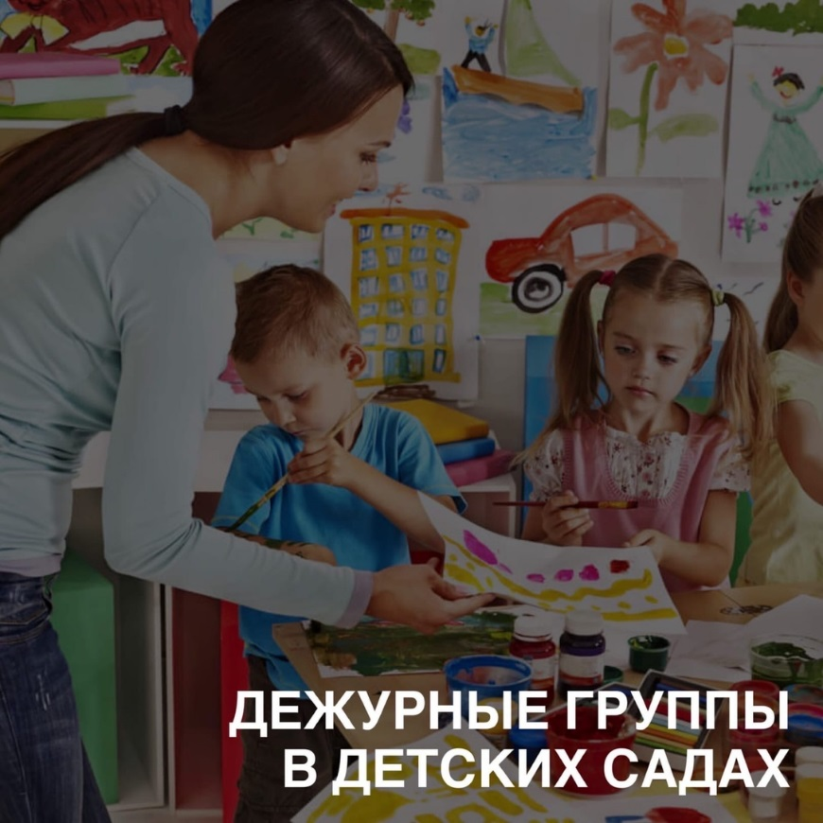
Уважаемые родители (законные представители)!
Дошкольные образовательные организации Починковского муниципального района не работают с 06.04.2020 до особого распоряжения.
С 28 мая 2020 года до особого распоряжения на базе МБДОУ Починковского детского сада №2 МБДОУ Ризоватовского детского сад открыта дежурная группа для детей работников предприятий и учреждений, чья деятельность не приостановлена в соответствии с Указом Губернатора Нижегородской области.
МБДОУ Починковский детский сад №2
Руководитель: Ларина Татьяна Павловна
Адрес: 607910, Нижегородская область,
Починковский район, с. Починки, пл. Ленина, д. 75
Адрес электронной почты: mdou_52@mail.гu
Адрес сайта: http://mbdouposhinki.ucoz.com/
Контактный телефон: +7(952)4523659
МБДОУ Ризоватовский детский сад
Руководитель: Цылина Ольга Александровна
Адрес: 697918, Нижегородская область,
Починковский район, с. Ризоватово, ул.Молодежная, д. 1
Адрес электронной почты: dourizo1985@mail.ru
Адрес сайта: http://rizovatovo-ds.nubex.ru
Контактный телефон: +7(952)7795952

С 08 июня 2020 года до особого распоряжения на базе МБДОУ Байковского детского сада открыта дежурная группа для детей работников предприятий и учреждений, чья деятельность не приостановлена в соответствии с Указом Губернатора Нижегородской области.
МБДОУ Байковский детский сад
Руководитель: Зайцева Валентина Александровна
Адрес: 607901 Нижегородская область, Починковский район,
с. Байково, ул. 70 лет Октября, д.2
Адрес электронной почты: baikovodetsad@yandex.ru
Адрес сайта: http://baikovo-ds.nubex.ru
Контактный телефон: +7(920)2926950

С 16 июня 2020 года до особого распоряжения на базе МБДОУ Ужовского детского сада и МБДОУ Наруксовского детского сада открыта дежурная группа для детей работников предприятий и учреждений, чья деятельность не приостановлена в соответствии с Указом Губернатора Нижегородской области.
МБДОУ Ужовский детский сад
Руководитель: Анисимова Жанна Анатольевна
Адрес: 607900 Нижегородская область, Починковский район,
п.Ужовка, ул. Лесная, д.1
Адрес электронной почты: sad.uzhovka2017@yandex.ru
Адрес сайта: uzh-detsad.nnov.prosadiki.ru
Контактный телефон: +7(904)9125177
МБДОУ Наруксовский детский сад
Руководитель: Аверина Вера Викторовна
Адрес: 607921 Нижегородская область, Починковский район,
с.Наруксово, пер.Школьный, д.1
Адрес электронной почты: veraaverina2014@mail.ru
Адрес сайта: detaym-sad.ucoz.ru
Контактный телефон: +7(904)9206114
С 25 июня 2020 года до особого распоряжения на базе МКДОУ Починковского детского сада №8 и филиала МБОУ Никитинской СШ-Шагаевская ОШ (дошкольная группа) открыта дежурная группа для детей работников предприятий и учреждений, чья деятельность не приостановлена в соответствии с Указом Губернатора Нижегородской области.
МКДОУ Починковский детский сад №8
Руководитель: Агрикова Елена Викторовна
Адрес: 607911 Нижегородская область, Починковский район,
с.Починки, ул. Советская, д.11
Адрес электронной почты: dou8_poch@mail.ru
Адрес сайта: https://mkdou8pohinki.nubex.ru/
Контактный телефон: +7(952)4542363
Филиал МБОУ Никитинской СШ-Шагаевская ОШ (дошкольная группа)
Руководитель: Власова Наталья Юрьевна
Адрес: 607908, Нижегородская область, Починковский район, с. Никитино, ул. Ленина, д. 105
Адрес электронной почты: nikitinosoch@yandex.ru
Адрес сайта: http://nikitino-school.nnov.eduru.ru/
Контактный телефон: +7(950)3704412

С 6 июня 2020 года до особого распоряжения на базе МБДОУ Починковского детского сада №6 открывается дежурная группа для детей работников предприятий и учреждений, чья деятельность не приостановлена в соответствии с Указом Губернатора Нижегородской области.

МБДОУ Починковский детский сад №6
Руководитель: Алаева Надежда Ивановна
Адрес: 60791о Нижегородская область, Починковский район,
с.Починки, территория конного завода, д.6
Адрес электронной почты: konek-6@mail.гu
Адрес сайта: https://konzavod-6.jimdofree.com/

При потребности в устройстве детей в дежурные группы, родителям (законным представителям) следует обратиться в управление образования администрации Починковского муниципального района на «горячую линию» 89506277973 к Денисовой Татьяне Александровне.

Как записать ребенка в дежурную группу?
1. Позвонить в:
- управление образования администрации Починковского муниципального района ведущему специалисту Денисовой Татьяне Александровне 89506277973:
- заполнить заявление (форма заявления);
- заявление может быть подано в электронной форме посредством направления его адрес электронной почты specpodou@rambler.ru или по WhatsApp;
- при принятии положительного решения на электронный адрес родителей (законных представителей) направляется уведомление о направлении ребенка в дежурную группу (форма уведомления).
- также уведомление направляется в адрес руководителя соответствующей дошкольной образовательной организации (форма уведомления).
2. При приеме ребенка в дежурную группу дошкольной образовательной организации
1. взять с собой: паспорт, свидетельство о рождении ребёнка;
2.заполнить форму заявления на зачисление ребенка в дежурную группу (форма заявления);
3. руководитель дошкольной образовательной организации, получая уведомление о направлении в его ДОО воспитанника(ков), издает приказ о приеме его(их) в дежурную группу в ДОО с даты, указанной в уведомлении.
4. родитель (законный представитель) ребенка обеспечивает посещение воспитанником дежурной группы с даты, указанной в уведомлении.
5. руководители ДОО, на базе которых открываются дежурные группы, организуют свою деятельность с соблюдением необходимых санитарно-противоэпидемических мероприятий.
6. руководители ДОО, на базе которых организована работа дежурных групп, осуществляет межведомственное взаимодействие с организациями здравоохранения в целях снижения рисков распространения новой каронавирусной инфекции.
НАПОМИНАЕМ: в дежурные группы принимаются дети работников предприятий, деятельность которых не приостановлена в соответствии с Указом Президента Российской Федерации, Указом Губернатора Нижегородской области.

